附件1

2018年全区国家工作人员学法用法培训考试
人员信息变动报送及新增考试单位报名办法
（单位管理员适用）

一、人员信息变动报送
已参加2017年全区国家工作人员学法用法考试的人员可使用原有用户名直接登录系统进行培训和考试。如有人员信息变动，请单位管理员通过以下两种方式之一进行人员变动信息报送调整。
（一）网上申请变动。管理员登录系统，进入管理端，选择【数据管理】—【调整管理】—【人员调整】—【人员变动申请】，选择变动类型（新增/删除/调动）并说明理由，点击相应按钮进行操作。信息提交后系统将在5个工作日内审核完成。
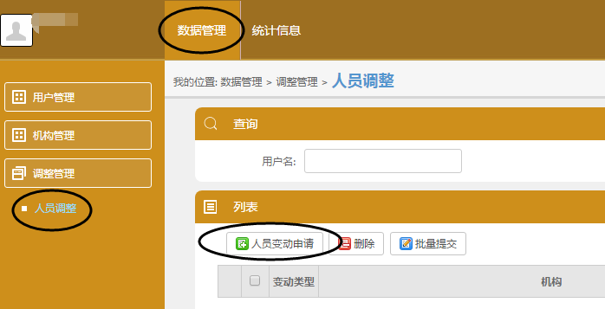
（二）线下表格报送。填写《2018年全区国家工作人员学法用法培训考试变动表》Excel表格，并加盖单位公章，传真至：0771— 5561673、5552651，或发扫描件至电子邮箱：gxpx365@126.com。发送后的第二个工作日起请务必与广西远程学习中心进行电话确认。市、县（区）及单位管理员如有变更，须及时填写本变动表的表头部分进行更换。
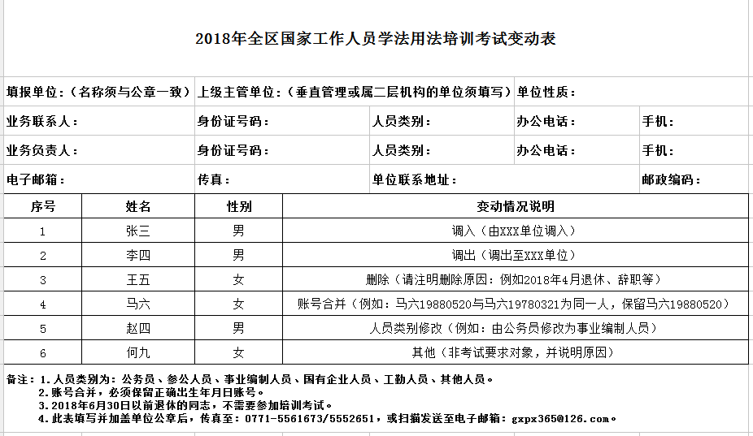
二、新增考试单位报名办法
（一）报名流程
2018年新增考试单位的管理员在规定时间内自行登录“广西教育培训网”（www.gxpx365.com）进行网络报名。具体流程如下：

登录广西教育培训网

进入报名端口

注册单位管理员信息

提交培训考试报名信息

报名完成

（二）具体操作办法
1. 登录网站。登录“广西教育培训网”（www.gxpx365.com）。
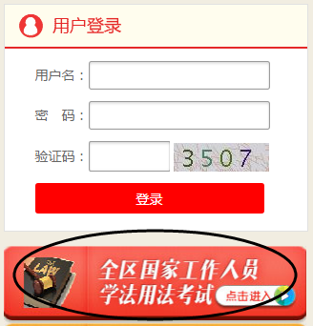
2. 进入报名端口。点击【全区国家工作人员学法用法考试】端口，选择【报名】。

3. 注册单位管理员信息。点击【管理员注册】，填写管理员信息并点击【立即开通】，即可自动生成单位管理员用户名和密码。单位管理员用户名为：个人中文名字+出生年月日（如张三，1989年1月1日出生，用户名为：张三19890101），初始密码：8888（登录后请及时修改密码）。
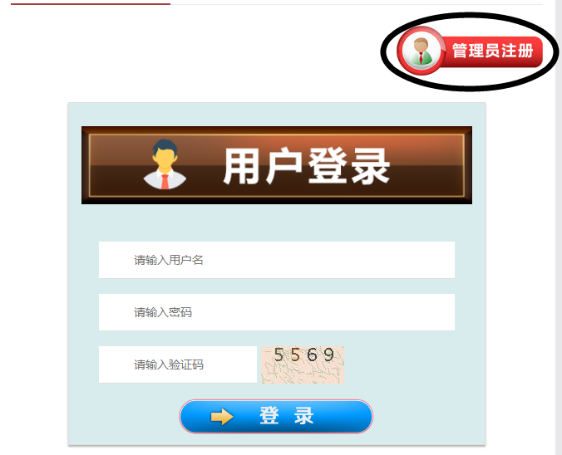
4. 下载、填写、导入报名信息表
（1）下载《2018年全区国家工作人员学法用法培训考试报名信息表》，并保存至电脑。
（2）务必严格按照报名信息表的规定形式填写，不得更改表格结构，否则将无法导入系统。
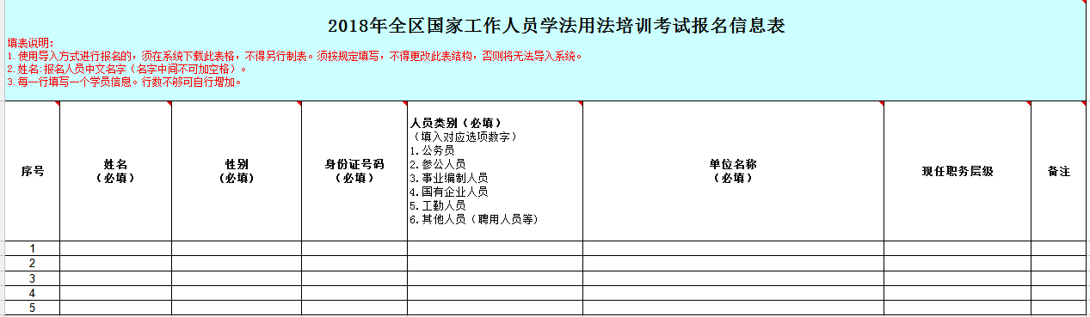
（3）导入报名信息。将填写好的《2018年全区国家工作人员学法用法培训考试报名信息表》，导入系统生成培训考试人员信息。培训考试人员用户名为：个人中文名字+出生年月日（如李四，1980年2月8日出生，用户名为：李四19800208），初始密码：8888。

